ZERO OIL
Game Design Document · 3ª ExerGame Jam LARVA
Um exergame para o console TTEA em que o jogador pilota, com os próprios pés, um barco que recolhe manchas de óleo e devolve a vida a um rio poluído.
Equipe: Creatius Games - Felipe Neves (desenvolvimento e game design) e Marília Almeida (arte e interface).
Gênero: arcade, casual, educativo · Plataforma: Windows 10+ e console TTEA
Tecnologia: Python, Pygame e MediaPipe (detecção do corpo pela webcam)
Tema: Sustentabilidade
1 OBJETIVO DO JOGO
Limpar o maior número de rios possível sem perder todos os barcos. O jogador recolhe as manchas de óleo, leva a caçamba até a estação de reciclagem e, quando todo o óleo é descarregado, o rio fica limpo e o próximo começa, um pouco mais difícil. A corrida é infinita e a meta é bater o próprio recorde, salvo por jogador no console.
2 MECÂNICA PRINCIPAL
Inspirado na fase especial de Sonic 3 & Knuckles, o barco anda sempre para a frente num rio em perspectiva, e o jogador decide para que lado virar e quando pular. Tudo é feito com o corpo, sobre o jogo projetado no chão e lido pela webcam:
Ação do jogador | Efeito no jogo
Ficar parado nas pegadas | O barco começa a andar
Passo lateral e pisar na seta | O barco vira para esse lado
Pular no lugar | O barco pula sobre os peixes e cai no primeiro óleo à frente; em mar aberto, dá um pulo curto
Parar em cima de um botão | Escolhe a opção do menu
Cada pisada vale uma vez: para virar de novo, o jogador tira o pé e pisa outra vez. O pulo é detectado pelo quadril e pelos tornozelos, como no Herpules. Assim a partida alterna passos laterais, retorno ao centro e saltos.
Regras. Cada mancha recolhida liberta um peixe preso no óleo; passar por cima dele ou bater num cone custa um barco. Manchas seguidas formam combo (até x5), a caçamba cheia (16 manchas) vale o dobro e limpar rápido dá bônus. O jogador começa com 3 barcos e ganha 1 a cada 3 rios limpos.
Progressão. A partir do rio 2 entram cones e, do rio 3, jatos d'água; a cada rio aumentam o óleo e a velocidade. O profissional ajusta velocidade, curvas e marcações para cada jogador.
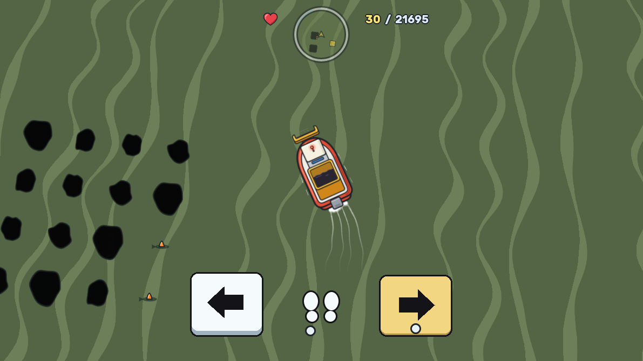 | 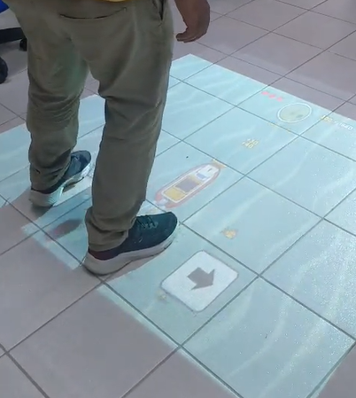
Figura 1. Tela do jogo com setas e pegadas (esquerda) e teste no console TTEA (direita).
3 ESTÉTICA
Visual cartoon e colorido em que a própria água conta o progresso: começa verde e turva e fica azul e limpa conforme o óleo é recolhido. O rio é desenhado em perspectiva "Mode 7", com ondas animadas; o barco tem esteira coletora e caçamba que enche à vista. As marcações do chão são grandes e contrastantes, legíveis na projeção, e a música é leve e alegre.
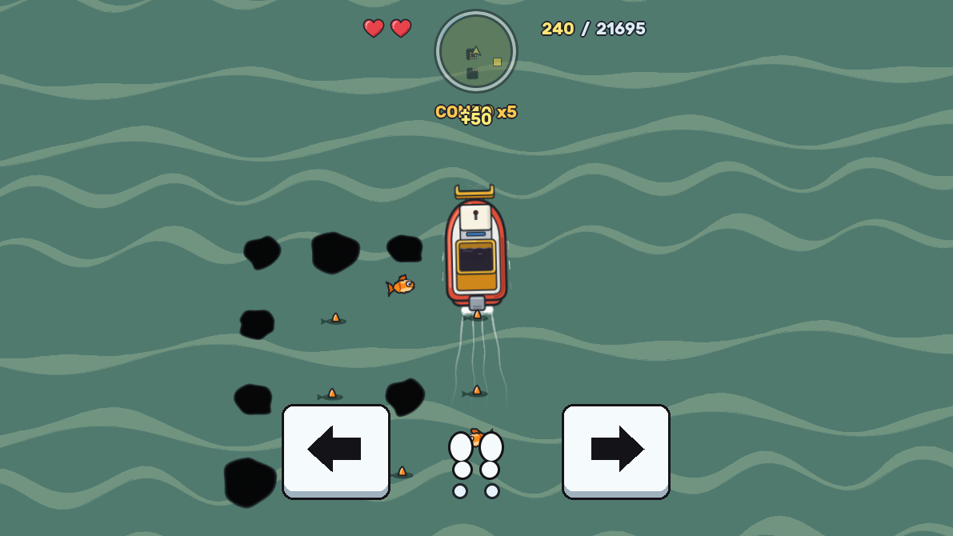 | 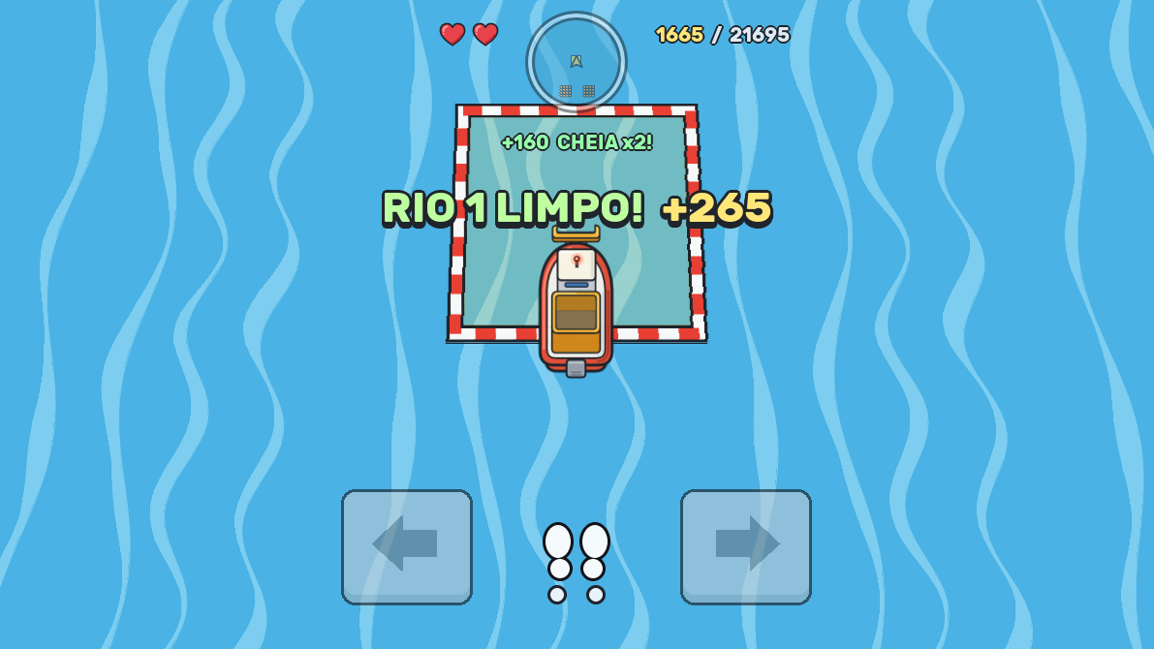
Figura 2. Água turva durante a coleta (esquerda) e azul com o rio limpo (direita).
4 CONTEÚDOS
O jogo ensina pela ação, sem depender de texto:
- Poluição e vida aquática: o peixe só aparece quando a mancha que o prendia é removida.
- Descarte correto: o óleo recolhido só conta quando é levado à estação de reciclagem.
- Cuidado durante a limpeza: atropelar um peixe é penalizado; limpar não justifica outro dano.
Em termos motores, exercita coordenação, lateralidade, atenção, tempo de reação e planejamento de rota.
5 RELAÇÃO COM O TEMA
O tema da jam é sustentabilidade, e em Zero Oil ele não é cenário, é a regra: pontuar é recolher óleo, avançar é entregá-lo à reciclagem e deixar o rio limpo, e errar é ferir a fauna que se estava salvando. Cada passo dado no chão remove poluição e liberta vida.
O jogo trabalha a sustentabilidade em três frentes: ambiental (rios limpos e vida aquática), social (educação ambiental pela ação) e saúde (atividade física), em diálogo com os ODS 6 (água e saneamento), 12 (consumo e produção responsáveis), 14 (vida na água) e 3 (saúde e bem-estar).
6 OBJETIVOS SÉRIOS
- Educacional: conscientiza sobre o impacto do óleo nos rios e a importância da reciclagem por metáforas visuais.
- Saúde: jogado em pé, com passos e saltos, estimula atividade física, equilíbrio e lateralidade; no TTEA cada corrida é registrada para o profissional acompanhar a evolução.
- Acessibilidade: basta um pé na marcação, não é preciso ler e nenhum vídeo é gravado.
7 DIVERSÃO E ENGAJAMENTO
O ritmo é arcade: o barco acelera, as curvas exigem antecipação e o combo recompensa rotas sem desperdício. A caçamba cheia valendo o dobro cria a decisão de arriscar mais uma mancha ou voltar à estação, e o pulo permite atravessar um bloco de peixes. Rios gerados a cada partida, vidas extras e o recorde pessoal mantêm o jogador voltando.
Créditos: música "Flowerbed Fields" (Zane Little, CC0); efeitos de Kenney, OpenGameArt e Freesound (CC0) e Pixabay; fontes Rubik e Creepster (OFL); engine Pygame.

